FACULTAD DE LAS LENGUAS ROMANAS
UNIVERSIDAD LYON 2- BRON
Tercer año de licenciatura en Literatura, Lengua y Civilización Extranjera Española
Preparación a la Movilidad

Leïla TANOUTI

Mariana Frontini

ERASMUS EN MURCIA

Años 2009-2010
SUMARIO:
- Introducción……………………………………………………………………….p.3
I-) España y Murcia
a) España, un país lleno de riqueza........................................................................................p.4
- Desde mis estudios segundarios.................................................................................p.4

b) Murcia una ciudad cultural.................................................................................................p.5

c) La vida cultural allá..............................................................................................................p.5/6

II-) Presentación de la universidad murciana

a) La universidad de Murcia..........................................................................p.6/7
b) Las asignaturas que me interesan........................................................................................p.7
c) La vida allá: ¿cómo proveerse de los elementos necesarios para un viaje de un año?...p.8

III-) Mi opción de viaje con ERASMUS

a/b) ¿Por qué el sur de España y por qué Murcia?...............................................................p.8
c-) Deseo de ser profesora de español o trabajar en la interpretación en las organizaciones internacionales...........................................................................................................................p.8/9

- ERASMUS, una experiencia única..............................................................................p.10
- La clase de movilidad....................................................................................................p.10
- Cuadernillo dado durante le reunión ERASMUS..................................................p.11-17
- Testimonios de estudiantes que me han llevado infomaciones sobre la ciudad de Murcia.............................................................................................................................p.18-19

  - Conclusión..........................................................................................................p.20

  - Anexos: Mails enviados a los profesores........................................................p.21-23

  - Bibliografía........................................................................................................p.24

INTRODUCCIÓN
En tercer año de licenciatura, tenemos la suerte de irnos de ERASMUS en el país cuya lengua estudiamos y esta experiencia se revela ser perfecta para enriquecernos al nivel humano puesto que es un buen medio para ganar en madurez, autonomía y en amplitud intelectual, además de descubrir otra cultura, tradiciones y costumbres.
Mi proyecto de movilidad se centra sobre España y precisamente en la ciudad de Murcia, al sur del país.
Mi plano se puede destacar en tres partes. La primera presentará un poco España y la ciudad de Murcia con los intereses culturales, históricos y literarios de ésta al evocar brevemente mi ambición en cuanto a mi proyecto de tesina en master. En la segunda parte, presentaré la universidad de Murcia con las asignaturas que me interesan y veremos también como vivir “bien” allá. La última parte, es, a mi parecer, la más importante en la medida en que hablaré de la totalidad de mi investigación al tratar del curso de movilidad y de mis encuentros profesionales o no, durante este proyecto.
I- a) España, un país lleno de riqueza.
España es un excelente país al corazón de Europa, un mini continente lleno de sol y de hermosura que desborde de cultura, de historia, de artes, de flamenco y de una gastronomía reconocida por todo el mundo. La península ibérica es un real paraíso para todos los que tienen la voluntad de estudiar allí. España presenta una gran variedad de paisajes, las montañas del norte, las llanuras verdes del centro y las playas paradisíacas del sur por ejemplo que se extienden a lo largo de la península ibérica. El país hace prueba de un perfecto equilibrio entre el antiguo y el moderno y esta oposición parece notarse en la ciudad de Murcia. Así, podemos encontrar en las antiguas ciudades, ciudades romanas y árabes, catedrales tradicionales como la de La Manga del Mar Menor, frente a una arquitectura moderna. España es un país de contrastes donde la cultura europea se acuerda con la cultura árabe de manera natural. Es un país único y magnifico a mi parecer.
- Desde mis estudios segundarios:
Desde el colegio, estudio la lengua española y llevo un gran interés desde el primer curso. En efecto, no sé por qué exactamente me gusta esa lengua. España es uno de los países los más diversos al nivel cultural en la medida en que, por una parte, diferentes lenguas cohabitan y donde también difería de las costumbres de otros países europeos o del mundo, por su folklore, sus costumbres, sus tradiciones…La religión parece desempeñar un papel muy importante, casi omnipresente en España con las numerosas procesiones que se celebran durante el año, lo que me interesa particularmente ya que quiero centrar mi tesina sobre la civilización española o mejor dicha, del sur, Andalucía por ejemplo y la civilización musulmana a la que lleva un gran interés también. Por eso, me gusta mucho el vocabulario, las palabras españolas puesto que se aparentan mucho al árabe y como soy de origen marroquí, país también vecino de España, es fácil para mí, pronunciar las palabras y tengo un real interés por las que tienen sus raíces del árabe. La conquista musulmana durante muchos siglos ha dejado un patrimonio cultural, literario, histórico, arquitectónico…muy rico en valor y eso es interesante estudiarlo a mi parecer. Por consiguiente, soy atraída por el sur de España puesto que es en esta parte del país donde queda mayoritariamente y de manera predominante las huellas del pasado árabe. Es mi principal objetivo. Cabe añadir también, como lo había dicho anteriormente que España tiene como país vecino Marruecos que es mi país de origen y me ha enterado de que, en los dos países, existe muchos acuerdos en todos los dominios que les relacionan y que tienen un pasado común muy importante que me gustaría profundizar. Además, los dos países parecen trabajar de manera activa a una relación atractiva entre los dos al elaborar proyectos culturales para enriquecer más sus países respectivos, y eso es uno de los aspectos que me gustaría estudiar también.
Al colegio, he empezado el aprendizaje de la lengua española. En lugar de escoger el alemán, preferí estudiar el castellano en la medida en que, al viajar a Marruecos, cruzábamos España entera y el hecho de visitar indirectamente este país fue realmente el trinquete de mi deseo de estudiarla profundamente. Además, mis padres miraban las cadenas parabólicas marroquinas y me he enterado de que se presenta también los telediarios en español. En efecto, como lo he dicho anteriormente, el español es una de las tres lenguas que cohabitan en el norte de Marruecos y entonces desempeña un papel preponderante en la comunicación del país y es exactamente esa musicalidad de la lengua, ese tinte particular de los sonidos que me han llamado la atención.
Al liceo, he escogido la opción “español reforzado” para mejorar mis conocimientos en historia, civilización y literatura sobretodo. En efecto, estudiábamos textos de grandes autores con impacto importante a lo largo de los siglos. Era muy enriquecedor evocar esta literatura en la medida en que me ha dado en seguida una cierta perspectiva de lo que se esperaba en los cursos universitarios en cuanto a los trabajos pedidos, a la mente que deberíamos adoptar frente a tal o tal pensamiento Este conjunto de aprendizaje me ha permitido también extender mi cultura personal en cuanto a las adquisiciones técnicas que he podido explotar a través de mi redacción, de la escritura de mi prosa en trabajos pedidos por mis profesores… Cabe añadir, que ha favorecido también mi acento. En efecto, practicamos talleres al oral que nos permitían mejorar nuestra pronunciación y aumentar nuestro potencial lingüístico lo que se revela ser realmente interesante al nivel de los contactos nuevos creados entre nosotros y para nuestro propio aprendizaje.

b) Murcia una ciudad cultural.

La actual región de Murcia, sus costumbres y su lengua son el producto natural de la convivencia durante siglos de razas distintas en un punto concreto de la geografía peninsular, puerta de entrada en la antigüedad de las culturas tradicionales y más desarrolladas de la cuenca del Mediterráneo. Murcia es una ciudad situada al sudeste de la península. Está reconocida por su importancia universitaria y artística donde se reúne joyos de la arquitectura de gran belleza. Al mismo tiempo, es una ciudad moderna, con gran creatividad contemporánea y con gran vitalidad que se esboza a través de proyectos ambiciosos: teatros, música, óperas, manifestaciones artísticas… Esta ciudad beneficia de un cuadro perfecto para estudiar y aprender español. La ciudad de Murcia vivió un momento de esplendor convertida en un centro político y cultural comparable a las principales capitales islámicas y eso se nota a través del patrimonio cultural guardado por la ciudad.
Este mestizaje es lo que me atraía muchísimo y es esta autenticidad que me gustaría descubrir.

c) La vida cultural allá
De entre las numerosas fiestas, la Semana Santa es una de las más importantes y multitudinarias de la región. En Murcia destacan las populares procesiones en las que los nazarenos reparten golosinas al público, y las bellísimas tallas de Francisco Salzillo.
Cartagena se distingue por el lujo de las túnicas que lucen las cofradías de marrajos y californios. La Semana Santa de Lorca resalta por la originalidad de los desfiles bíblico-pasionales y la rivalidad entre las hermandades de Blancos y Azules.
Esta época está marcada por las ruidosas tamboradas que durante varios días acompañan las celebraciones en Mula y Moratalla.

P
Procesión de San Francisco Salzillo

Mayo es el mes de los suntuosos desfiles de moros y cristianos de Abanilla; de las escenas realizadas con muñecos de trapo, repartidas por las calles de Alhama con motivo de la celebración de los Mayos; y del multitudinario espectáculo de las Fiestas de la Santísima y Vera Cruz de Caravaca, que conmemora un hecho acaecido en el siglo XIII, donde son protagonistas lujosos caballos enjaezados con bordados de terciopelo y seda. Esta mezcla de cultura es lo que me interesa más en esta ciudad.

II- a) La universidad de Murcia.
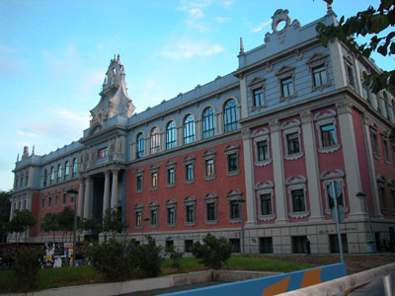

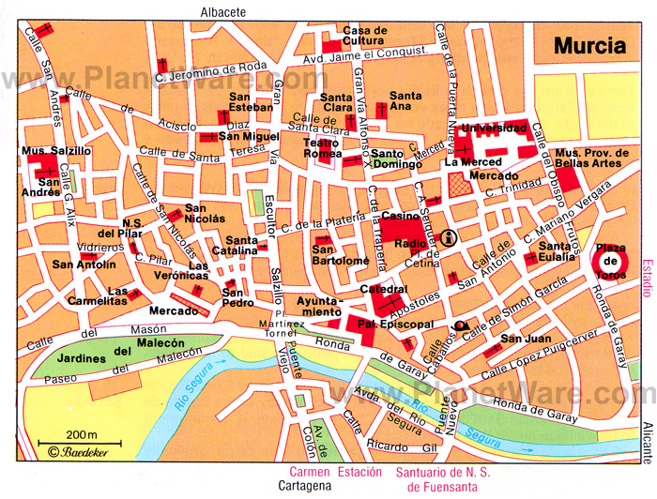
b) Las asignaturas que me interesan
La literatura, la historia y la civilización son las principales asignaturas que me gustaría estudiar. En efecto, tengo un real interés por todo lo que toca a la historia de un país, de una ciudad, de una población de sus costumbres y sus tradiciones especificas. Además de tener un afán por enterarme de las costumbres de España, la literatura representa también para mí, un real deseo de conocer los autores importantes y el pensamiento de los españoles a lo largo de los siglos, durante cierto periodo, como por ejemplo, durante la conquista musulmana, durante el romanticismo cuya lectura es muy interesante en la medida en que rompe, las reglas neoclásicas y en que hay una valoración de la fantasía, eso me interesa muchísimo estudiarlo también por el aporte que ha llevado a la literatura en general. Sin embargo, tengo que especificar que no conozco el nombre exacto de las asignaturas que conciernen la literatura y la historia puesto que, como lo había dicho en mi presentación oral y como la profesora sabe, en el sitio de la universidad no hay más informaciones sobre esto y Madame Soubeyroux me respondaré cuando tendría el mantenimiento.
c) La vida allá: ¿cómo proveerse de los elementos necesarios para un viaje de un año?
Para nuestro viaje en España, necesitamos una tarjeta de seguro médico. En efecto, es muy importante para nuestros gastos en medicamentos o si necesitamos ser rembolsado cuando iremos a ver un médico por ejemplo. Para obtenerla, debemos llamar a nuestro centro de seguridad social o conectarnos en la web, que nos mandará bajo quince días la tarjeta personal que es gratuita.
En cuanto al alojamiento en Murcia, existe una parte especial en el sitio oficial de la universidad pero tengo que ser inscripta para poder consultar los anuncios de piso a compartir o no. En efecto, será mejor compartir un piso con un nativo en la medida en que nos hundirá más en el ámbito español en sí y yo conozco a un estudiante francés pero de origen murciana Arthur, que es uno de mis amigos y que tiene muchos contactos para vivir allá lo que puede ayudarme al facilitar mi búsqueda de piso.
Luego, pondré un cuadernillo que resume las informaciones importantes para pedir las becas que podemos tener.

III- a-b) ¿Por qué el sur de España y por qué Murcia?

Estoy enamorada de España, realmente, y pienso que el proyecto de movilidad es una real ventaja para mejorar nuestros conocimientos de la lengua tan al nivel lingüístico, como histórico, literario y sobretodo en cuanto a todo lo que toca la cultura. En efecto, me atraía muchísimo la cultura española y particularmente la del sur. Primero por el clima que nos ofrece durante todo el año con mucho sol y calor, por sus paisajes diferentes de Francia que cambian del norte al sur y por su proximidad también con mi país de nacionalidad, Francia. De hecho, la proximidad me permitiría así ver a mi familia y mis amigos para guardar un cierto vínculo entre nosotros y para que no me siento perdida con un montón de responsabilidad y para no tener un sentimiento de soledad tampoco.
Al principio, era más interesada por la ciudad de Sevilla. En efecto, me parece ser una ciudad muy divertida en la medida en que el folklore ilustra bien toda la identidad de España con su clima, su flamenco, su gastronomía rica…Pensaba que todas las universidades proponen las mismas asignaturas pero me ha enterado de que cada universidad tiene su especialidad y las de Sevilla se centraliza más bien sobre la comunicación y el audiovisual. Yo, me interesa más a la literatura y a la historia como lo había dicho anteriormente.
c- Deseo de ser profesora de español o trabajar en la interpretación en las organizaciones internacionales
Aprender una lengua es mucho más que hablarla, es también comunicar con la gente que hablan esa lengua. Aprender una lengua es también adquirir todo un campo nuevo de competencias lingüísticas y literarias. Además de descubrir un nuevo alfabeto, debemos descodificar una nueva fonología, aprehender reglas gramáticas diferentes y esos sonidos en el español son los que me interesan y los que se demarcan de las otras lenguas del mundo, por su musicalidad, su vocabulario, sus expresiones y su relación con la pronunciación árabe… Para mí, ser bilingüe tiene un real interés que es profundamente reconocido hoy en toda sociedad desarrollada: un interés cultural y educativo. En efecto, la práctica cotidiana de la lengua de manera espontánea nos permite entender mejor y apreciar nuestro ámbito social y cultural, desarrollar una voluntad de tener el espíritu de apertura a otra cultura, reforzar su espíritu de curiosidad… ¡Y que otra manera que de empezar a hablarla en el país concernido!
Mi primer deseo será lo de ser profesora de español. En efecto, es ante todo el hecho de trabajar en grupo, de establecer una relación de confianza, de seguridad, de empatía pero también una relación de autoridad educativa. Para que el deseo de aprender en el joven se despierte, debo crear una voluntad, un interrogatorio y una metodología y es especialmente esta idea de compartir el saber que me interesa sobretodo; el hecho de servir para algo. Necesita también disponibilidad, capacidad de analizar lo que se pasa en el otro, tener la voluntad de acompañar al estudiante en su desarrollo intelectual pero también en la globalidad de su persona, en su singularidad. Todo eso resulta ser un objetivo competitivo a alcanzar que me gustaría afrontar para darme cierta confianza en mí y porque me gusta también este sentimiento de guiar a alguien, de tener un comportamiento pedagógico para con los otros. De hecho, me parece que para ser bien con el otro, debo sin duda, ser bien con yo mismo, tener confianza en mi, en lo que sé, tener conciencia que no sé todo tampoco y aceptar mis limites, aceptarse si mismo. Por consiguiente, la relación que voy a establecer con los estudiantes es muy importante y pasa por la relación que tengo en yo mismo. Pienso que el oficio de profesor me permitirá encontrar un lugar donde todos podrían enriquecerse, desarrollarse, retroceder, analizar y asumir responsabilidades y autonomía también.

A continuación o como complemente de mi oficio de profesora, me gustaría ser intérprete en español, en la medida en que es un oficio donde la práctica es minúscula pero tan apasionante. En efecto, podemos tener mucho trabajo durante meses y después, nada durante meses también.
Por una parte, el intérprete debe tener una buena capacidad de análisis y de síntesis y la facultad de expresarme con precisión y de manera agradable representa para mí, una prueba también que superar. El hecho de viajar a través del mundo es también un real motivo en cuanto a esta ambición de ser intérprete ya que podría sírvame de intermediario por ejemplo durante las vacaciones escolares pero también sumergirse en ámbitos distintos con gente diferente y al hablar de temas diversos. Ser curioso y voluntario, esas palabras parecen esbozar para mí, todo el interés de un intérprete.
Por otra parte, la exigencia que pide este trabajo me maravilla mucho puesto que tengo tendencia un poco a ser desorganizada y entonces ese rigor podría llevarme un cierto aspecto de inteligencia intelectual. Además, el hecho de poder rechazar una pedida, me da todo el poder sobre mi carrera de intérprete lo que me ofrece así una cierta ligereza y libertad vital. No es tan solo el hecho de practicar la lengua con respeto a tal o tal tema sino también de encontrar gente y crear vínculos nuevos que me atraía muchísimo.
Por añadidura, tengo una preferencia por ser intérprete en las organizaciones internacionales puesto que parece tener mejor alcance al nivel del objetivo que me impone. En efecto, es más bien público que personal puesto que concierne una organización en general y ese punto es uno de los que me gustaría profundizar también.

- ERASMUS, una experiencia única:

ERASMUS es verdaderamente una real ocasión para nosotros estudiantes, vivir algo inolvidable y enriquecernos de toda una cultura diversa. Vivir algo mágico en un país desconocido, aprender y mejorar nuestros conocimientos y nuestros acentos y también llenarse de nuevas emociones. ERASMUS es sobretodo enriquecerse al nivel humano, encontrar gente y compartir con ellos puntos de vista sobre las diferencias de nuestro modo de vivir y de convivir.

- La clase de movilidad:

Al principio de la clase de movilidad, pensaba que sería como el año anterior, a saber aprender vocabulario para tal o tal situación como por ejemplo, el vocabulario rodeando el ámbito medical. No obstante, me ha dado cuenta que este curso era más bien útil para nuestra investigación. En efecto, la profesora Mariana Frontini nos ha guiado a lo largo de nuestros cursos al darnos contactos importantes al nivel profesional o no, con relación con nuestra búsqueda. De hecho, nos ha aconsejado contactar algunos profesores o estudiantes que nos han llevado informaciones sobre nuestro deseo de ir de ERASMUS. Me ha permitido así, encontrar profesores como Monsieur Merlo o Madame Soubeyroux o conversar con otras personas Enrique para el TANDEM o Anne-Sophie, para tener un testimonio relevante de esa experiencia. Además, el sitio lingalog nos ha permitido redactar a lo largo de nuestra investigación lo que hacemos en tiempo real lo que nos ha llevado una cierta perspectiva de nuestros avanzados en cuanto a nuestro trabajo. Hemos podido conversar con los otros estudiantes de nuestra clase o en los foros para hablar un poco de nuestro objetivo, de nuestra voluntad de ir en el país escogido y compartir así las dudas, preguntas o afirmaciones que teníamos o no sobre el sujeto. Por añadidura, me parece muy importante el sitio de lingalog en la medida en que nos ofrece una página con materiales españoles a utilizar para ayudarnos en nuestra redacción de todos los días. En efecto, se puede encontrar en línea, diccionarios, revistas en español, cadenas televisadas españolas o latino americanas y sitios de gramática, vocabulario… además de poder conversar y tratar de nuestros avanzados a lo largo de los días en cuanto a nuestra búsqueda.

- Informaciones importantes para entregar la carpeta de inscripción para ir de ERASMUS:

A continuación, pongo un cuadernillo que nos había dado los profesores durante la reunión ERASMUS, cuadernillo que, a mi parecer, resume bien lo el proceso de inscripción, de información y de preguntas que los estudiantes pueden tener con un calendario que explica el desarollo del programa ERASMUS. Me ha ayudado mucho para responder a mis dudas y me parece completo en cuanto a las informaciones destacadas en ésto.

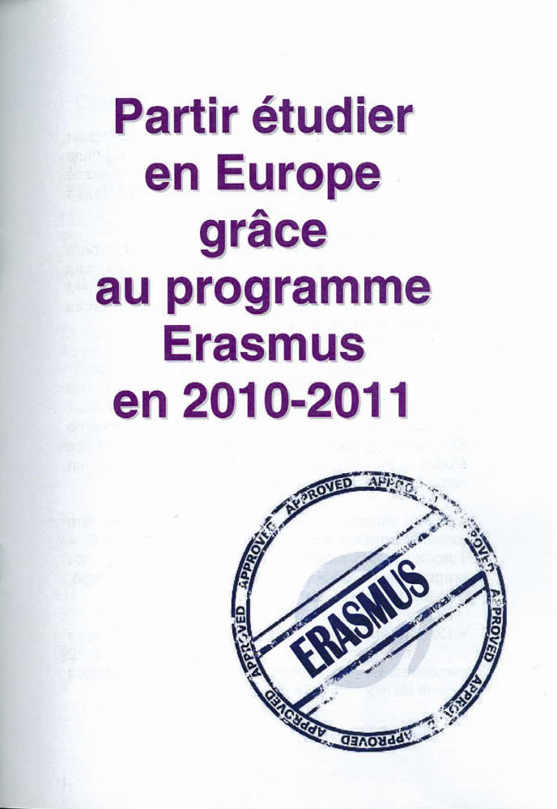

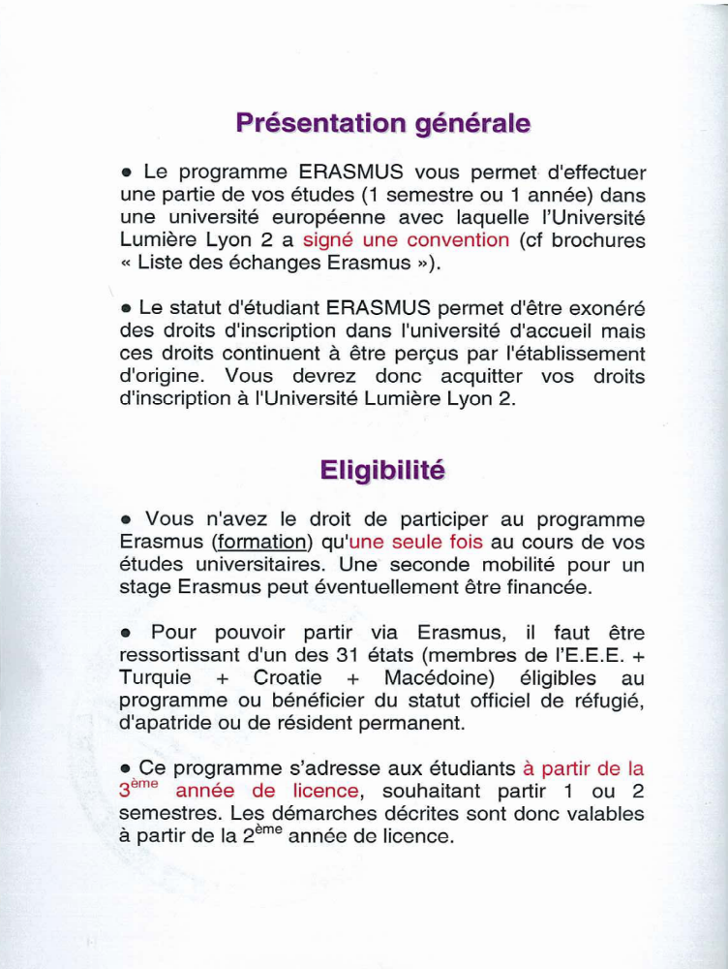
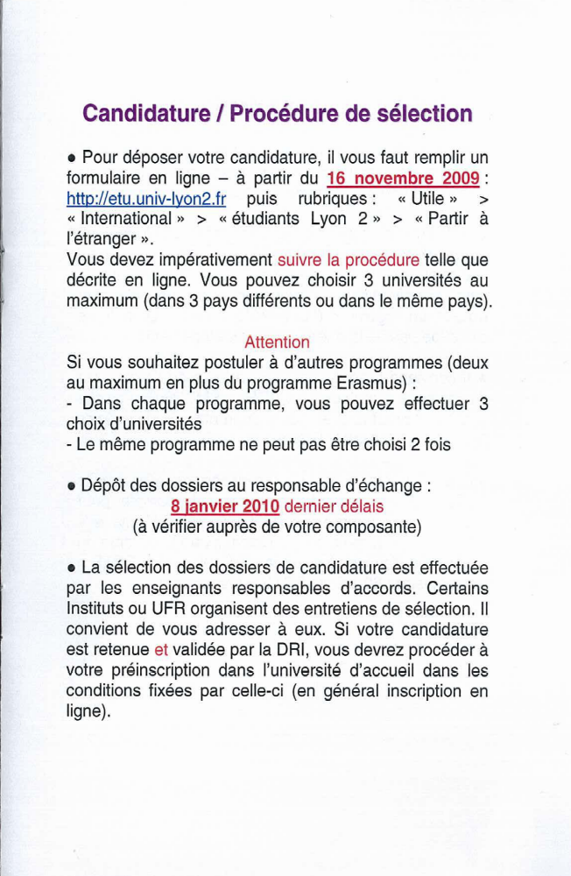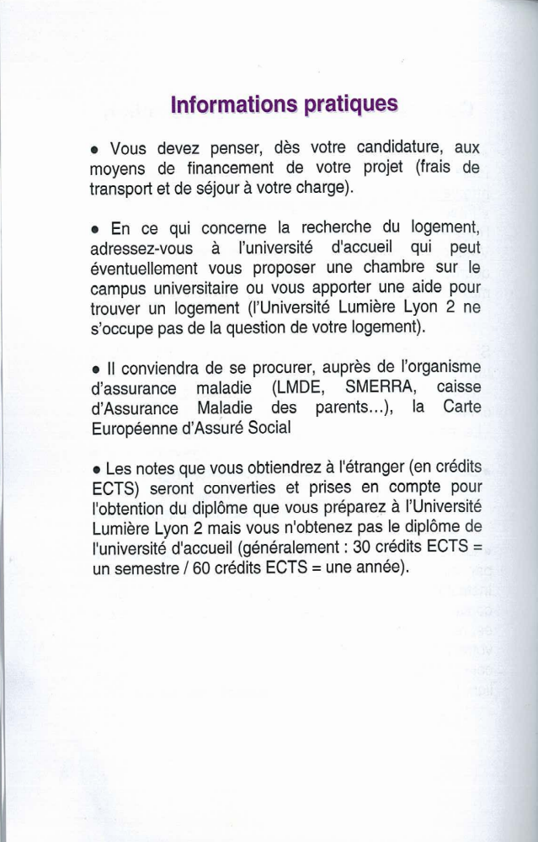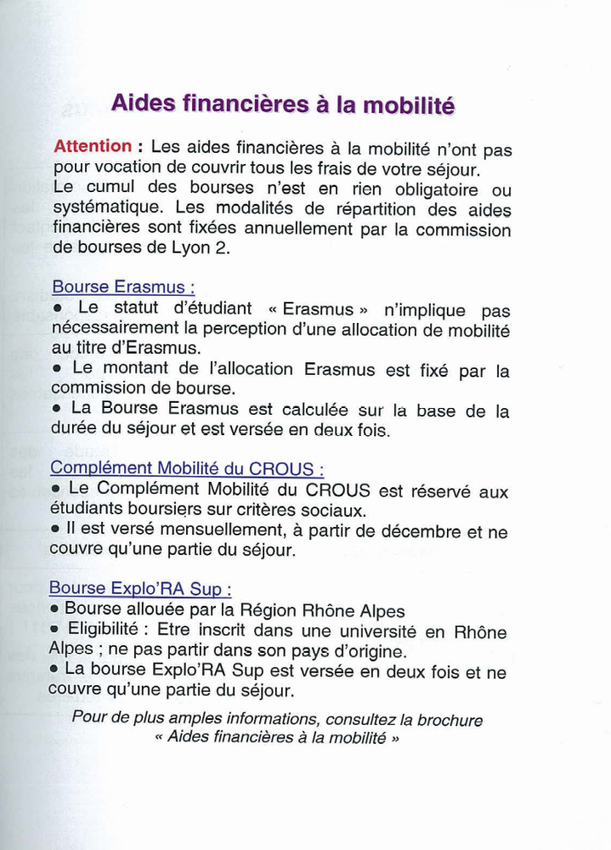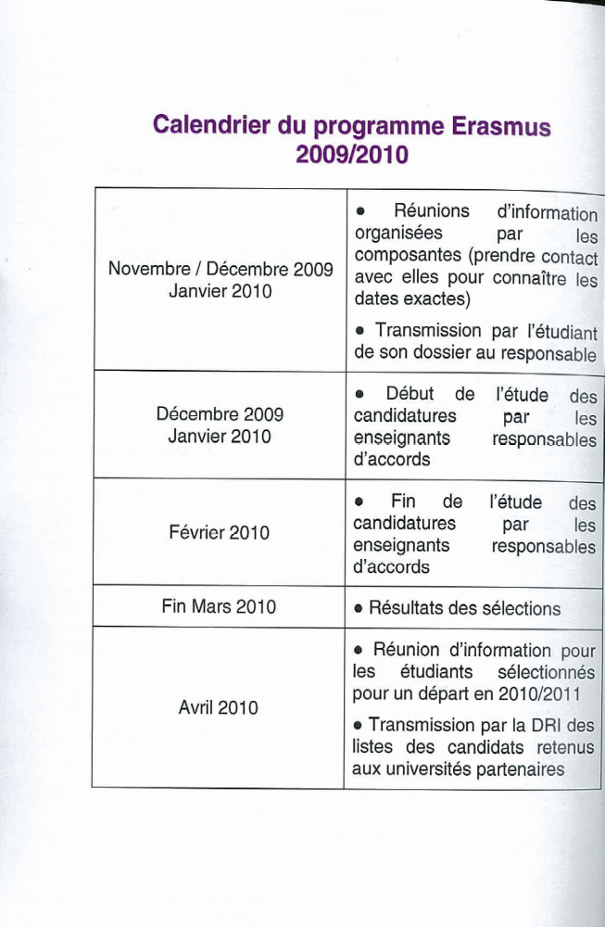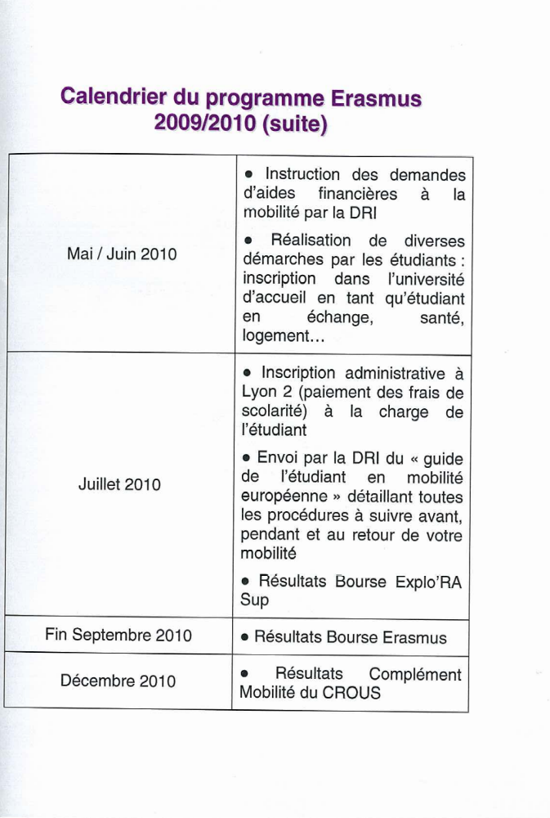

Testimonios de estudiantes: un nativo, Enrique y una que se fue de ERASMUS el año anterior Anne-Sophie.

- Enrique, en la facultad:

Yo:

-Hola Enrique, soy Leïla y estoy en tu curso de literatura en la clase de Merlo. El año próximo, me gustaría ir de ERASMUS en tu ciudad de origen y entonces espero que podrías ayudarme al enterarme de las especialidades de tu ciudad, de los sitios que tenemos que visitar ¡¡¡y también en cuanto a la gastronomía murciana!!!
Enrique:

-¿De verdad, te gustaría ir en Murcia? Bueno, lo que puedo decirte a propósito de mi ciudad es que ante todo es una excelente opción, jajaja, no de verdad la universidad de Murcia es realmente bien para estudiar, ya que es una ciudad estudiantil y los cursos son bastantes interesantes en cuanto a la literatura y sobretodo la historia.¿ Cuáles son las asignaturas te gustaría estudiar?

-Justamente las que me interesan más son las de literatura y de historia porque quiero hacer mi tesina sobre la civilización musulmana o sobre las relaciones entre España y Marruecos, entonces nuestro profesor Merlo me ha aconsejado ir en Murcia porque es aparentemente, la ciudad por antonomasia que propone una sólida carrera en cuanto a estas asignaturas…¿¿¡¡Pero que podrías decirme a propósito de la gastronomía??!!Sé que la cocina española es una de las más ricas de Europa y estoy curiosa saber que gusto van a conocer mis papilas.

-¡¡Ah bueno, madre mía podría escribirte un libro sobre la cocina murciana!!Y preciso que es una de las mejores!! Jajaja Bueno, tenemos excelentes vegetales de la huerta, buena oferta de carnes y los preciados tesoros del mar, asimilando productos que dejaron los pueblos que durante siglos aquí se instalaron. Los romanos nos mostraron la forma de hacer conservas y salazones de pescado, los árabes, entre otros mil productos, nos aportaron el arroz, su cultivo y su forma de cocinarlo, y las especias, condimentos y plantas aromáticas.
-Hummm....... qué podría decirte más….Sí, fuera de las fértiles vegas, se daban el trigo, el olivo y la vid, que es tanto como decir pan, aceite y vino: las tres columnas principales de la dieta mediterránea y sobretodo española, lo sabes!! jajaja. Y en la costa y te juro que la playa es una de las más bella de la península, decir, por ejemplo, caldero es invocar arroz, pescado, cocinados en perola de hierro, presencia de pimiento de bola y ali-oli. Si reclamamos la cocina de la Huerta de Murcia, arroz y habichuelas, olla gitana, cocido de pava con pelotas, michirones, guisos de pollo o conejo.. La huerta nos impresiona de nuevo en las ensaladas y en las mil combinaciones que permitan las verduras de la tierra. También excelentes y cada vez más pujantes quesos de cabra, frescos y curados, al vino, al pimentón... Dulces de fruta que han constituido una activa industria... Excelentes mermeladas, conservas confitadas. Y mieles en las que se advierten los más delicados aromas de estos campos. Y especias y condimentos que merecerían, como los dulces y la pastelería (tocinos de cielo, mazapanes, yemas de Caravaca, almendrados), un capítulo aparte.
¡¡¡Vale me parece que no existe una descripción tan precisa de una gastronomía extranjera!!!
-Sííí,¡¡¡ muchas gracias, muy interesante estas informaciones ya que soy una golosa!!! ¿Y en cuanto a lo que te parece interesante a visitar para una estudiante extranjera? ¿Qué me aconsejarías?

-Te aconsejaré visitar las catedrales de Murcia como se llama, la de Caravaca de la Cruz, el anfiteatro romano y los monumentos árabes ya que te interesa más, como los restos de la medina de Cieza. Pienso que todo eso va a enriquecerte culturalmente, verás así el cosmopolitanismo de la ciudad, su cultura y su autenticidad y podría ser interesante para tu tesina.
¡¡¡Y para el alojamiento, llámame!!!Jajaja

-Vale de acuerdo he apuntado todo lo que me has dicho ¡y sobretodo para el alojamiento! Muchas gracias por tus informaciones Enrique, ¡hasta mañana ojala!

- Anne-Sophie, à l’université:

Moi:

-Salut Anne-Sophie, comme convenu je voulais que tu me dises ce que t’as apporté l’expérience ERASMUS à Murcia, confirme moi l’envie d’y aller si je suis acceptée bien sûr….Mon ami Enrique m’a déjà tout dit en ce qui concerne les visites des sites culturels et surtout pour la gastronomie!!!

Anne-Sophie:

-Oui écoutes, ce que je peux te confirmer c’est que c’est vraiment une expérience à vivre! Tous les étudiants ERASMUS te le confirmeront. Tu verras que la ville de Murcia est une ville connue pour son authenticité et pour son métissage, le mélange de cultures apporte à cette ville toute la beauté de ses monuments, de son art, de sa culture et de ses traditions.
Je suis revenue de Murcia le cœur complètement rempli de magnifiques souvenirs, c’était vraiment magique, tant au niveau culturel qu’humain. Les gens là bas sont vraiment agréables et accueillant, la ville est pleine de joie de vivre surtout durant la semaine sainte, c’est un cadre vraiment agréable pour étudier, les profs sont géniaux, les paysages et le climat sont plus que favorables pour améliorer ton envie d’apprendre!!
Je te conseille vivement de participer à cette expérience, tu ne seras pas déçue, crois moi et tu reviendras plus que ressourcée mentalement. Surtout que tu pars pour le master et que tu devras faire ton projet de master, il n’ya rien de mieux qu’être sur place pour avoir tous les documents et toutes les informations nécessaires pour le faire!!
En ce qui concerne le logement, tu verras que c’est très facile de trouver un appartement à louer et je te conseille vivement de vivre avec un natif espagnol, au moins tu pourras profiter de tous les avantages: linguistiques, culinaires…!
En somme, l’expérience ERASMUS et en particulier à Murcia, est vraiment un voyage à faire, d’où tu reviendras complètement enrichie psychologiquement et émotionnellement.
A modo de conclusión, diré que no hay otro medio que ERASMUS para aprender una lengua, mejorar nuestro acento, enriquecernos culturalmente y mentalmente por la gente y las emociones que vamos a encontrar.
En efecto, por una parte, el programa ERASMUS es una verdadera experiencia que vivir en la medida en que estudiar al extranjero es una real ventaja para los estudiantes en lengua y ya que dinamiza nuestra formación. De hecho, tiene muchos intereses para nosotros estudiantes: una valorización del cursus, una ventaja al nivel de la inserción profesional, un interés lingüístico, un interés personal y la adquisición de competencias interculturales. Irme al sur de España y particularmente en Murcia es un sueño que siempre he querido realizar y espero que el año y el mantenimiento con el profesor concernido van a aprobar mi deseo de estudiar en España y mejorar así mis conocimientos sobre esta lengua.
Por otra parte, me parece que la clase de movilidad nos ha llevado a todos un apoyo importante en cuanto a la búsqueda de las informaciones, a las respuestas de nuestros dudas, preguntas… y al hecho de ser en contacto con profesionales o con gente que conocen ya, esta experiencia.
Además, añadiré, que al hacer esta monografía, he podido resumir y ver claro en mis avanzados puesto que es una manera de organizar, clasificar mis informaciones, encuentros… y que me ha permitido también, tener un cierto aspecto de lo que deberíamos hacer cuando la respuesta será positiva; es decir buscar pisos, pedir las becas que podríamos tener…
Para el segundo semestre me gustaría entonces profundizar las búsquedas para compartir un piso, tener verdaderos contactos para poder extender nuestro campo de vista sobre tal o tal información, ser en contacto con personas de la ciudad escogida para estar segura de nuestros avanzados puesto que es muy importante ya que vamos a pasar un año en un país extranjero. Además, me parece ser un buen medio intentar hacer simulaciones de mantenimiento para ir de ERASMUS en la medida en que podríamos proponer motivaciones precisas, saber responder a las eventuales preguntas que el profesor podría pedirnos.

¡¡¡Para todos los estudiantes que estudian una lengua, aprovechan del proyecto de movilidad en el país concernido!!!
ANEXOS:

Aquí, los mails enviados a dos profesores: Monsieur Merlo y Madame Soubeyroux; mails que he enviado para tener algunas infomarciones y guiarme en mi investigación:

Sujet | Movilidad en Sevilla.
De | Leila Tanouti <Leila.Tanouti@univ-lyon2.fr>
Vers | philippe.merlo@univ-lyon2.fr
Date | 05/10/09 13:26

Estimado profesor:

Me llamo Leïla Tanouti y soy una de sus estudiantes en literatura el miércoles
(Jambrina).

Mariana Frontini, mi profesora de Preparación a la Movilidad me aconsejó
contactarlo porque piensa que tal vez podría ayudarme en mi proyecto de
movilidad en Sevilla.

En efecto, el año próximo me gustaría ir a la Universidad de Sevilla.

He buscado un poco en internet pero no sé qué masters corresponden a los de
Lyon 2 o qué puedo hacer.
Si usted pudiera acordarme un momento después la clase del miércoles para darme
algunas informaciones antes la Jornada de Movilidad, me ayudaría mucho.

Le agradezco sinceramente el tiempo que pueda dedicarme.

Leïla TANOUTI.

Sujet | Re: Movilidad en Sevilla.
De | Philippe MERLO <Philippe.Merlo@univ-lyon2.fr>
Vers | Leila.Tanouti@univ-lyon2.fr
Date | 05/10/09 13:41

Leïla
Tengo mi tutor'ia duranta la que te puedo recibir los martes de 14 a 16
o si quieres este miércoles un poco antes de las 10 y de la clase de Jambrina
Saludos

Pr. Philippe MERLO MORAT
Espagne contemporaine
Directeur du Département des Langues Romanes
Université de Lyon - Lumière Lyon 2
Page professionnelle : http://recherche.univ-lyon2.fr/lce/spip.php?rubrique9
Dernière publication : Littérature espagnole contemporaine, Paris, PUF, 2009,
284 pages, ISBN 978-2-13-057383-8:
http://www.licence.puf.com/langues/espagnol/ouvrages/litterature-espagnole/resume

> ----------------------------------------
> From: Leila Tanouti <Leila.Tanouti@univ-lyon2.fr>
> Sent: Mon Oct 05 13:26:24 CEST 2009
> To: <philippe.merlo@univ-lyon2.fr>
> Subject: Movilidad en Sevilla.
>

Sujet | Re: Movilidad en Sevilla.
De | Leila Tanouti <Leila.Tanouti@univ-lyon2.fr>
Vers | Philippe.Merlo@univ-lyon2.fr
Date | 06/10/09 17:45

Profesor,

Gracias por su respuesta ràpida, si es posible el miércoles un poco antes de la
clase?

Saludos.

Sujet | Re: Movilidad en Sevilla.
De | Philippe MERLO <Philippe.Merlo@univ-lyon2.fr>
Vers | Leila.Tanouti@univ-lyon2.fr
Date | 06/10/09 18:53

OK a eso de las 9h39-40 en mi despacho
Philippe MERLO

Sujet | Mobilidad en Murcia.
De | Leila Tanouti <Leila.Tanouti@univ-lyon2.fr>
Vers | marie-helene.soubeyroux@univ-lyon2.fr
Date | 16/11/09 12:41

Estimada profesora:

Me llamo Leïla Tanouti y soy una estudiante en L3 LLCE de español.

Mariana Frontini, mi profesora de Preparación a la Movilidad me aconsejó
contactarla porque piensa que tal vez podría ayudarme en mi proyecto de
movilidad en Murcia.

En efecto, el año próximo me gustaría ir a la Universidad de Murcia en la
medida en que tengo un gran interés por esta ciudad y su cultura.

He buscado un poco en internet pero no sé qué masters corresponden a los de
Lyon 2 o qué puedo hacer. Monsieur Merlo me ha dicho que la universidad de
Murcia se centraliza más sobre lo que concierna la literatura y la historia;
entonces son asignaturas que me interesan mucho.

Si usted pudiera darme algunas informaciones sobre las asignaturas propuestas
en el master 1 para que podría tener una idea más precisa de la carrera que me
gustaría seguir, me ayudaría mucho.

Le agradezco sinceramente el tiempo que pueda dedicarme.

Sujet | RE: Mobilidad en Murcia.
De | Marie-Hélène Soubeyroux <mhsoubey@numericable.fr>
Vers | 'Leila Tanouti'
Date | 16/11/09 21:07

Bonsoir,

Une réunion est organisée la semaine prochaine pour informer les étudiants
souhaitant partir en mobilité internationale en Espagne ou en Amérique
Latine en 2010-2011 mercredi 25 novembre à 16h (la salle sera précisée par
affichage au secrétariat de Langues Romanes). J'y serai présente pour
présenter l'université de Murcia.

Cordialement
M-H Soubeyroux
Département de Langues Romanes
Coresponsable de la filière d'Espagnol
Responsable Erasmus Murcia
BIBLIOGRAFÍA:

- OBRAS:

-Que sais-je? Histoire de l’Espagne. Pierre Vilar, Collection encyclopédique, 2004

-Histoire de l’Espagne musulmane, Volume 1, Evariste Lévi-Provençal, 1997.

-Breve historia de la cultura en España: un viaje por la cultura a través de las ciudades, Fernando García de Cortázar, Barcelona: Planeta, DL 2008

-L'Espagne aux XIXe et XXe siècles, Jean-Marc Lafon, Paris : Ellipses, impr. 2007

-Les villes espagnoles, Pierre Laborde, Pessac : Presses Universitaires de Bordeaux, impr. 2005.

- SITIOS:

-www.um.es
-www.leroutard.fr

- ICONOGRAFIA:

-www.images/google.fr
-www.um.es

- AUDIOVISUAL:

-Un paseo por España 1, Departamentos de Turismo de Canarias, Cantabria, Castilla y León, Galicia, Madrid, Murcia, Navarra, Barcelona: Difusión, 2006, 1 DVD vidéo (62 mn).

Un Paseo por España 1 y 2 han sido elaborados a partir de imágenes cedidas por los Departamentos de Turismo de diferentes comunidades autónomas. Se trata de un material audiovisual que tiene como objetivo llevar al aula la diversidad cultural de España y trabajar aspectos como la historia, el arte, la gastronomía, las fiestas... Como complemento a este material, las Guías de un paseo por España 1 y 2 facilitan la comprensión y la explotación didáctica de los reportajes. Además de las transcripciones, incluyen un repertorio de actividades para los niveles básico, intermedio y avanzado.

